Тематическое внеклассное мероприятие.
«Кубанские продукты- только высшего качества!»
- познакомить учащихся с качественными продуктами кубанских производителей;
- познакомить детей с краевой целевой программой «Качество»;
- приобщить детей к исследовательской деятельности продукции местных производителей;
- активизировать развитие интеллектуальных и творческих способностей школьников;
- способствовать воспитанию в детях чувства гордости за кубанскую продукцию;
- продолжить просветительскую работу по правильному питанию.
Оборудование: кроссворды, компьютер, мультимедийный проектор, презентация, костюмы, упаковки соков.
Ход мероприятия.
Выходит девочка-Кубань (в кубанском костюме) и мальчик в костюме казака и читают эпиграф:
Девочка:
России малая частица
Земля, похожая на рай.
Голубизна морей, разлив пшеницы –
Все это Краснодарский край!
Мальчик:
Хороши кубанские просторы.
Плодородна щедрая земля.
Нивы необъятные, как море.
Край казачий, родина моя!
Учитель: Ребята, сегодня на этом замечательном паровозике (слайд 3) мы отправимся в виртуальное путешествие по краю, где выпускают качественные продукты.
Сейчас вокруг подделок тьма,
Чтоб человек здоровым был
Программу “Качества” не зря
Нам департамент предложил.
Будь то кефир, вода иль чай,
На этикетку только глянь
Стоит знак “Качества Кубань” –
Без опасенья покупай!
В Краснодарском крае по инициативе губернатора А.Н.Ткачёва принята целевая программа “Качество”, задачами которой является контроль за качеством товаров и услуг. В рамках программы “Качество” администрацией края разработан и осуществляется целый ряд мероприятий по защите потребительского рынка и принято решение ввести в обращение индивидуальный защитный знак, который наносится на этикетку и упаковку продукции.
Слайд 4.

Знак “Качество Кубань” выполнен в виде синей ленты, расположенной по окружности, и двух лент красного цвета – в нижней части знака. В центре – надпись “Качество Кубань”, а по внешней стороне проходит микротекст. Право использовать этот знак имеют только участники краевой программы “Качество”, продукция которых прошла идентификацию.
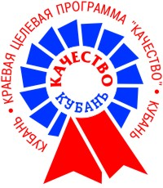

Знак “Качество Кубань” служит гарантом качества продукции. Прежде чем нанести этот знак, продукция тщательно проверяется на соответствие нормам и требованиям качества. Подделать этот знак практически невозможно.
Товарам со знаком “Качество Кубань” вы можете смело доверять. Поэтому, приобретая товары со знаком “Качество Кубань”, вы делаете правильный выбор: отличное качество и безопасность продукции вам гарантированы.
слайд №
— А как вы понимаете слово качественные?
— У каждого из вас на парте лежит кроссворд. Во время классного часа мы его будем заполнять ответами.
— Итак, путешествие начинается. Отгадав загадку, вы поймёте, о чём мы с вами будем сейчас говорить:
Отгадать легко и быстро:
Мягкий, пышный и душистый
Он и чёрный, он и белый
Нужен к каждому обеду.
— Внесите отгадку на загадку в кроссворд под цифрой 1.
— Да, ребята, мы будем с вами говорить о его величестве Хлебе. А знаете ли вы, что хлебу не менее 15 тыс. лет? Этот продукт занимает первое место и на нашем столе. Он содержит большинство необходимых человеку питательных веществ. А кто знает, какой хлеб самый полезный? (тёмный)
— Правильно, в нём содержится в 5 раз больше витаминов, чем в белом хлебе.

Девочка:
Вот, он –
Хлебушко душистый.
Вот он –
Тёплый, золотистый.
В каждый дом,
На каждый стол –
Он пожаловал – пришёл.
Мальчик:
В нем –
Здоровье, наша сила,
В нем –
Чудесное тепло.
Сколько рук
Его растило,
Охраняло, берегло!
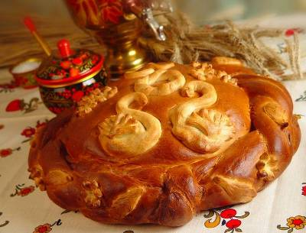

Учитель: Ребята, а какие хлебные продукты вы знаете?
(батон, каравай, булочки, баранки, печенье, кекс…) Слайд № 5.
— Из чего делают хлеб и хлебобулочные изделия? (Из муки).
— А получают муку? (Из пшеницы, ржи, кукурузы, овса, риса, сои…)
— Кто из вас знает, почему Краснодарский край называют житницей России?
(Потому что наш край — основной поставщик зерна, фруктов, овощей…)
— Ребята, наши хлебобулочные изделия — самые вкусные и полезные, потому, что мука для них делается из зерна очень высокого качества
Мальчик.

Пышный, мягкий, пропеченный,
Подрумяненный слегка,
Хлеб с горбушкой золоченой
Шел к тебе издалека.
В каждый дом, на каждый стол
Он пожаловал, пришел,
В нем чудесное тепло.
Сколько рук его растило,
Сохраняло, берегло.

Учитель: А сейчас проведем небольшую викторину. Слайд № 6.
1. Кто трудится на полях, чтобы посадить и собрать урожай? (Трактористы, комбайнеры, шоферы, агрономы).
2. Как одним словом назовем трактористов и комбайнеров? (Механизаторы)
3. Как лесные насаждения помогают хлеборобам? (Они сохраняют влагу в почве).
4. Куда зерно ведут после уборки? (На элеватор – особое хранилище для зерна).
5. Где зерно превращают в муку? (На мельнице, мельзаводе, мелькомбинате).
6. Что нужно сделать с мукой, чтобы испечь хлеб? (Замесить тесто).

На столе лежат карточки с названиями продуктов: мука, вода, молоко, дрожжи, соль, сахар, яйца, масло, перец, лук.
Учитель. Выберете на карточках те продукты, которые используют при замешивании теста для хлеба и наклейте их на лист бумаги. (Мука, вода или молоко, дрожжи, соль, сахар, яйцо, масло).
Продолжаем наше путешествие. Поменяв слоги местами, вы узнаете, о каком продукте пойдёт речь. Сол — под — нух(подсолнух)
Слайд № 7.
— Занесите отгадку в кроссворд под цифрой 2.

Ученик 1.
Наш подсолнух, словно солнце.
Рады жёлтым лепесткам.
Смотрят семечки в оконца
И подмигивают нам.

Ученик 2.
У забора он растёт
И как солнышко цветёт.
Посмотрите же скорей,
Вертит головой своей:
Солнце повернёт куда,
Сразу смотрит он туда!

Ученик 3.
Он под солнышком живёт,
Рано с солнышком встаёт.
Любит его солнышко!
Зовут его – ПОДСОЛНУШКОМ!
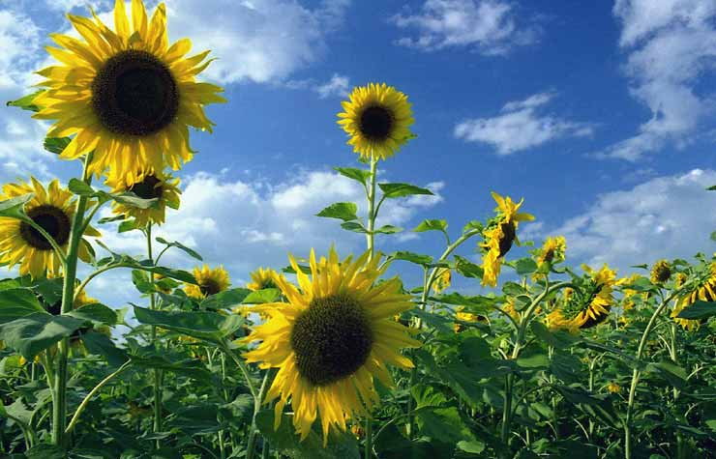

— Скажите, а что можно изготовить из подсолнечника? (Масло, семечки, халва, и т.д.)
— А как называется масло, которое делают из подсолнечника?
(Подсолнечное)
— Кто из вас знает, какое подсолнечное масло изготавливается в Краснодарском крае?
(«Кубанская семечка», «Кубанское любимое», «Злато», «Аведов», «Под Солнышко»)
—Качество этих масел находится на уровне лучших российских производителей, оно без консервантов, очень полезное и вкусное.

Он морковный и томатный
И на вкус и цвет приятный.
Чтоб здоровым стать ты мог
Пей скорей полезный … (Сок)

— Вносим отгадку в кроссворд под номером 3.

Он бывает всех цветов
В нем витаминов куча.
Я пить его всегда готов,
Ведь нет напитка лучше.

Он морковный и томатный,
И на вкус и цвет приятный
Чтоб здоровым стать ты мог,
Пей скорей отличный…(сок)

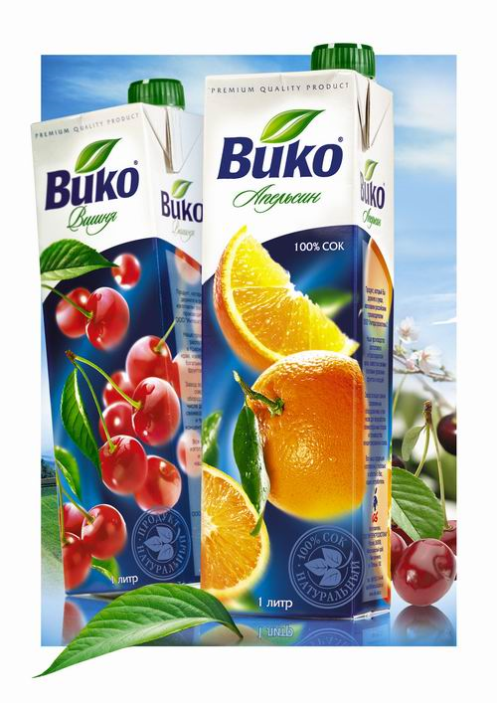
Девочка. А знаете ли вы, какие соки производят на Кубани? (Ответы детей).
- Летом на Кубани всем хочется пить, причем намного больше, чем в другие времена года. Хорошо помогают утолить жажду и одновременно обогащают организм витаминами овощные и фруктовые соки.

(Выходят дети, наряженные Морковью, Помидором, Гранатом (держат в руках упаковки соответствующих соков).
Морковь:
Про меня рассказ недлинный:
Кто не любит витамины?
Пей всегда морковный сок
И грызи морковку –
Будешь ты тогда, дружок,
Крепким, сильным, ловким!
Девочка:
Тут надулся помидор и промолвил строго:
Помидор:
Не болтай, морковка, вздор,
Помолчи немного.
Самый вкусный и приятный
Уж, конечно, сок томатный!
Девочка:
Витаминов много в нем
Мы его охотно пьем!
Гранат:
Гранат под толстой кожурой
Имеет детский садик свой,
В нем полным-полно детей
Пересчитайте их скорей!
Все как один они чудесны,
Костюмчики у них прелестны,
В каждом – искорка лучится,
Сок полезный в них хранится.
Девочка.
Чтоб здоровым, сильным быть,
Надо соки нам любить.
В каждом вкус и польза есть,
Витаминов в них не счесть!
Во всех, без исключенья.
В этом нет сомненья!
— Ребята, а из чего делают сок? (Овощи, фрукты, ягоды.)
— А какие овощи и фрукты произрастают в нашем крае?
— Какие соки можно изготовить из этих овощей и фруктов?
Высвечиваются по очереди слайды № 7-12.
— А какой кубанский сок вы пьёте?
Учитель: На Кубани соков «Сочная долина» выпускают 11 видов, «Витактив» – 5, соков «ВИКО» – 16 видов. Вся продукция для соков «ВИКО» изготавливается из натурального высококачественного сырья, которая проходит строгий контроль качества. Эти соки награждены многочисленными наградами и даже золотой медалью на выставке в 2003 году. Белореченский комбинат, который изготавливает соки «ВИКО», в 2006 году выпустил 62 млн. литров соков и обещает к 2012 году увеличить выпуск этих вкусных напитков в 2 раза.
— Как вы думаете, почему эти соки можно пить с раннего детства? (Качественные, полезные, вкусные, без консервантов)
— А теперь предлагаю немного отдохнуть. Слайд № 13.

— Узнали место нашего отдыха? Мы с вами на паровозике
оказались в городе Горячий Ключ.
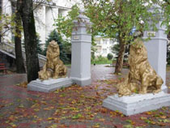
— Отгадав загадку, вы узнаете, чем же славится курортный город Горячий Ключ.

Прозрачная, питьевая,
Лечебная, ключевая.
Что за жидкость эта
Прозрачного цвета?
(Минеральная вода).

— Запишите отгадку в кроссворд под номером 5.

— Вы знаете, что вода — важная часть человеческого организма. А минеральная вода «Горячий Ключ» ещё и помогает восстановить здоровье. Этот источник используют с 1864 года, т. е. уже 143 года. Эта вода — самая качественная вода нашего края. Она награждена дипломом по программе «100 лучших товаров

России», золотой медалью «Горячий Ключ — 2000». Сл.№ 14
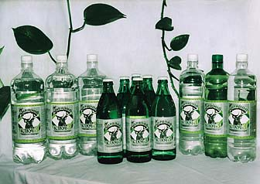

Учитель: Ну, что, водички попили, свежим воздухом подышали и в путь. Отгадайте загадку:
Оно течёт, но не вода.
Оно, как снег, бело всегда.
На вкус узнать его легко,
Ведь это в крынке…(молоко)
— Знаете ли вы, что у многих народов название этого продукта звучит почти одинаково: на польском, хорватском, чешском языках — млеко; на болгарском — мляко; на русском, украинском, белорусском — молоко.

В молоке есть витамины,
Оно полезно и любимо,
Настроенье повышает
И здоровье укрепляет
Дарит бороду, усы,
Исполняет все мечты!
Вот как выпьешь молоко,
Жить станет весело, легко!

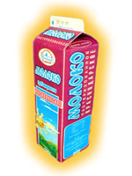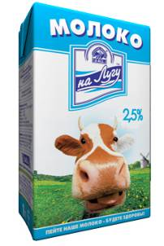

— А что можно изготовить из молока?
(Кефир, сыр, простоквашу, сгущенное молоко, масло, творог и т. д)
—Как их можно назвать одним словом? (Молочная продукция).
Слайд № 15.
— Запишите словосочетание молочная продукция в кроссворд под цифрой 4.
— Молочную продукцию, каких производителей Краснодарского края употребляете в пищу вы?
(«Кубанская Бурёнка», «Коровка из Кореновки», «Кубанский молочник»…)— Производство молочных продуктов «Кубанская Бурёнка» начато в 1990 году. Так что уже 17 лет они радуют нас вкусной, полезной продукцией. А йогурты «Коровка из Кореновки» признаны самыми качественными йогуртами края.
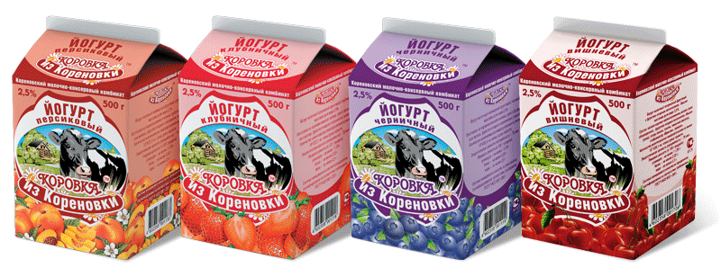

Загадка.

Разные ношу одежды,
Но внутри я, как и прежде:
Карамельна, шоколадна,
И сгущенна, мармеладна,
И с изюмом, и с орешком,
Вместе с кремом вперемешку.
Во всём мире знают дети,
Нет вкусней меня на свете.
Разверните, посмотрите,
Сразу в рот меня кладите.
Тут уж точно нет секрета:
Как зовут меня?

(Конфета).
— Запишите отгадку в кроссворд под цифрой 6.
— Кондитерская фабрика «Южная звезда» выпускает: печенье, конфеты, мармелад, сахарные пастилки, драже, вафли, пастилу, зефир, ирис и многое другое. Слайд № 16.
Эта фабрика имеет многочисленные призы за качество продукции, она является обладателем приза «Лидеры качества». Эта фабрика лауреат программы конкурса «100 лучших товаров России». Кто знает, где находится эта фабрика? (Станица Динская).
— А какая «сладкая» фабрика есть в Краснодаре? («Анит»).
— Правильно. Эта фабрика совсем недавно выпустила два вида нового мармелада: «Фруктовый калейдоскоп» и «Фруктовая акварель». По качеству этот мармелад не имеет равных в России, и очень красивый на вид. А самое главное, что он не содержит консервантов, а значит намного полезнее остальных.
— А теперь давайте посмотрим в кроссворд.
— Что же это за край, где находятся качественные продукты, о которых мы сегодня говорили на уроке? (Кубань) Слайд № 17.
— Правильно, это наша Кубань. Каждый год, в ноябре проходят выставки продукций кубанских производителей. Эти выставки посвящены Целевой губернаторской программе «Качество», целью которой служит защищать нас потребителей от некачественной продукции. Самые лучшие, полезные, качественные продукты награждаются специальным знаком. Слайд № 18.
— Так что, если вы увидите на упаковках любой продукции кубанский знак качества, знайте, что это лучший продукт.
— А сейчас у вас будет творческое задание. Вы разделитесь на три группы, по шесть человек в каждой группе, и попробуете сочинить рекламу для кубанских продуктов. (Зачитываются рекламы, которые дети успели сочинить. Если успели не все, то задание заканчивается дома.)
— Давайте подведём итог нашего путешествия. Что нового вы узнали? Какой сделали вывод?Слайд № 19.

1. Хорошо все знают «Кубанскую Бурёнку»
Это чудо — молоко дай каждому ребёнку.
Будет он здоров и сыт,
Всех уж точно победит.

2. Съешь яблочка кубанского кусочек
И будешь ты здоров, дружочек.

3. Если быть здоровым хочешь,
Кушай колбасу из Сочи.
Поддержи олимпиаду,
Это всем ребятам надо.

4. Колбаса «Динская»!
Радость-то, какая.
Мы её едим,
Другую не хотим.

(Детям раздаются сырки. Они находят знак качества. Читают на упаковке количество жиров , углеводов , белков. Определяют дату выработки и срок хранения. Высказывают своё мнение ).
Практическое задание.
“Прежде чем за стол мне сесть, я подумаю, что съесть”
– Нарисуйте молочные продукты, полезные для здоровья.
Итог мероприятия.
— Давайте подведём итог нашего путешествия.
Что нового вы узнали?
Какой сделали вывод?
Выставка работ учащихся.

Муниципальное бюджетное общеобразовательное учреждение
средняя общеобразовательная школа № 4

Тематическое
внеклассное мероприятие

«Кубанские продукты- только высшего качества!»

Учитель И.С.Власова
2 класс

